東京経済大学陸上競技部メールニュース2021-4（2021.4.18）
国士館大学競技会結果 4月3日、4日 国士館多摩
1日目（4月3日）
～1500ｍで下別府（3）が関東ＩＣ標準Ａ突破、福井（2）も標準Ｂ突破～
～100ｍ田畑（3）、110ｍＨ小幡（2）は標準Ｂ突破～
【100m】
田畑功之介(3) 10″79(+0.4) 自己新・関東IC標準B突破
池田 匠 (4) 11″11(+0.2)
【400m】
荒木 福杜（2） 52″33
【1500ｍ】
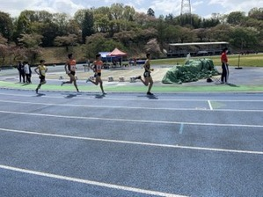
2組
井出 勇伍（4） 4.14.28
加瀬 莉穏（4） 3.57.20 自己新
関 颯介（4） 4.08.52
本多 陽斗（4） 3.59.79
新城 龍介（3） 4.08.51
3組
下別府 輝（3） 3.51.46 自己新・関東IC標準A突破
渡邉 礼恩（3） 4.00.41 自己新
竹尾 奏哉（2） 4.00.31 自己新
福井 悠斗（2） 3.52.09 自己新・関東IC標準B突破
【110H】
小幡 克志（2） 14″79(+0.6) 自己新・関東IC標準B突破

・2日目（4月4日）
～5000ｍで1年生小山、石塚が14分台デビュー～
【200m】
新屋 翔太（4） 22"71(－1.8)組1着
池田 匠（4） 22"46(+0.1)組2着
【5000ｍ】
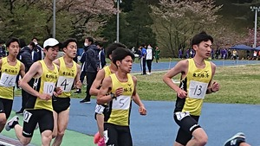 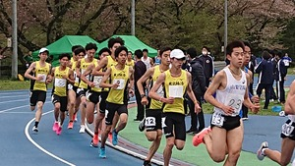
3組
井出 勇伍（4） 16.05.94
市川 繁貴（4） 14.46.50
本多 陽斗（4） 14.48.23 自己新
新城 龍介（3） 15.13.57
小池 彪（3） 14.42.98 自己新
下別府 輝（3） 14.44.20 自己新
渡邉 礼恩（3） 15.02.69
蟹江 達樹（2） 15.39.92
竹尾 奏哉（2） 14.49.76
福井 悠斗（2） 14.45.70
村田 悠樹（2） 14.37.96
石塚壮一郎（1） 14.56.45
後藤 亮介（1） 15.28.74
小山 優輝（1） 14.43.27 自己新
菅沼 翔也（1） 15.33.06
【400mH】
山田 雅崇（2） 56"77 組3着
【走幅跳】
松井 陸（4） 6m80 (+0.3)

第37回板橋春季記録会結果 4/4 新河岸
【100m】
森田 将貴（3） 11”54(-3.3)
田畑 功之介（3） 10”99(-1.2)

しらこばと陸上競技記録会結果 4月3日 しらこばと
【100m】
森田 将貴（3） 10.78（+1.5）関カレB標突破
【200m】
森田 将貴（3） 22.25（+1.5）

川口市春季陸上競技記録会結果 4月10日、11日 青木公園陸上競技場
1日目（4月10日）
【100m 予選】
森田 将貴(3) 10”86(+0.5) 決勝進出
田畑 功之介(3) 10”89 (+0.5) 決勝進出
柏木 優(2) 11”54 (+0.8)
森田 将貴(3) 10”75(+1.3) 2位
田畑 功之介(3) 10”79 (+1.3) 4位
【やり投】
佐々木 陽(3) 56m83 全体1位 関カレB標突破

2日目（4月11日）
～3000ｍＳＣ小池（3）が関東ＩＣ標準Ｂ突破～
【200m】
森田 将貴（3） 22"23(-0.4)
田畑 功之介（3） 22"85 (-0.4)
柏木 優（2） 23"73 (-0.4)
佐野 希汐（1） DNS

【3000ｍSC】
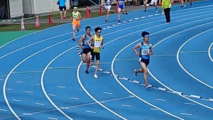
小池 彪（3） 9′14″36 自己新・関東IC標準B突破

